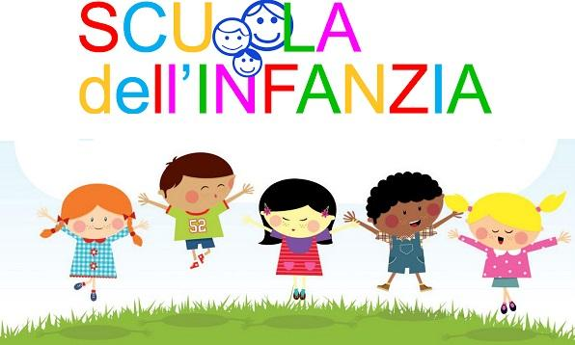

MATERIALE SCOLASTICO
SCUOLA DELL’INFANZIA “SAVONA/MARZABOTTO
(Bambini di 4 anni)

TUTTO IL MATERIALE DEVE ESSERE CONTRASSEGNATO CON IL NOME:

- 1 Sacchetto per contenere tutto ciò che viene messo nell’armadietto
- 1 Sacchetto per le scarpe
- 1 Sacca con cambio completo (mutande, calze, maglietta, pantaloni…)
- 1 Sacchetto di plastica per contenere l’eventuale cambio sporco
- 1 Paio di pantofole senza stringhe
- 4 Fototessera (o fotocopie colorate)
- 1 Borraccia
- 2 Confezioni di fazzoletti di carta
- 1 Confezione di salviette umidificate
- 1 Asciugamano piccolo con asola per appenderlo
- 1 Flacone di sapone per le mani
- 1 Confezione di pennarelli a punta grossa
- 1 Confezione di matite colorate da disegno
- 1 Confezione di colla stick
- 1 Flacone di sapone per le mani
- 1 Risma carta bianca formato A3
- 1Risma carta bianca formato A4
- 1 Confezione di buste trasparenti (per raccoglitore ad anelli)

